Co je to aukce, jaký je její průběh a jak se do ní přihlásit

Co je to aukce
Elektronická aukce je způsob prodeje nemovitosti, při kterém mezi sebou soutěží vážní zájemci o koupi a podávají své cenové nabídky. Aukce se realizuje na základě požadavku vyhlašovatele aukce, kdy vyhlašovatelem je vlastník nemovitosti nebo zastupující realitní kancelář. Vítězem aukce se stává ten zájemce, který učiní nejvyšší cenovou nabídku.
Jak se přihlásit k aukci
Aukce se mohou zúčastnit pouze osoby určené Vyhlašovatelem aukce (majitel nemovitosti, zastupující realitní kancelář, osoba oprávněné nakládat s předmětem aukce). Pro účast v aukci musí každý zájemce kontaktovat Vyhlašovatele aukce, který schválí jeho účast a zajistí jeho registraci.
Registrace k aukci
- Na základě požadavku vyhlašovatele je každému zájemci zaslána přihlašovací URL adresa.
- Klikem na tento link vstoupíte do registračního prostředí. Zde vyplníte požadované údaje a stisknete tlačítko Odeslat.
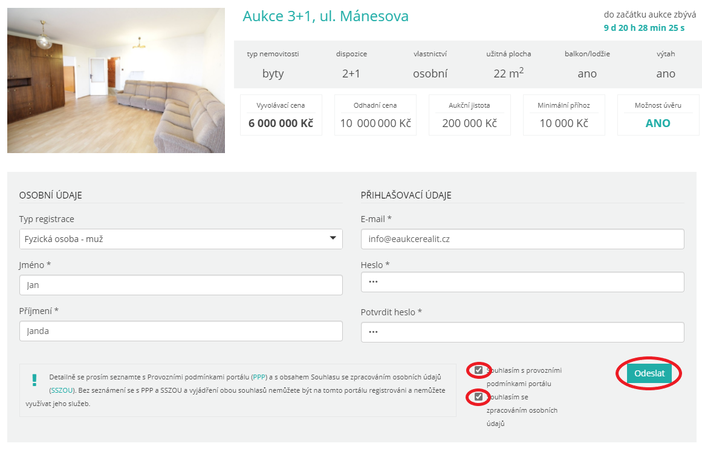

- Následně Vám na zadaný email přijde zpráva, která Vás vyzve k ověření tohoto emailu a vyplnění zbývajících údajů.
- Po vyplnění, stiskněte tlačítko Odeslat.
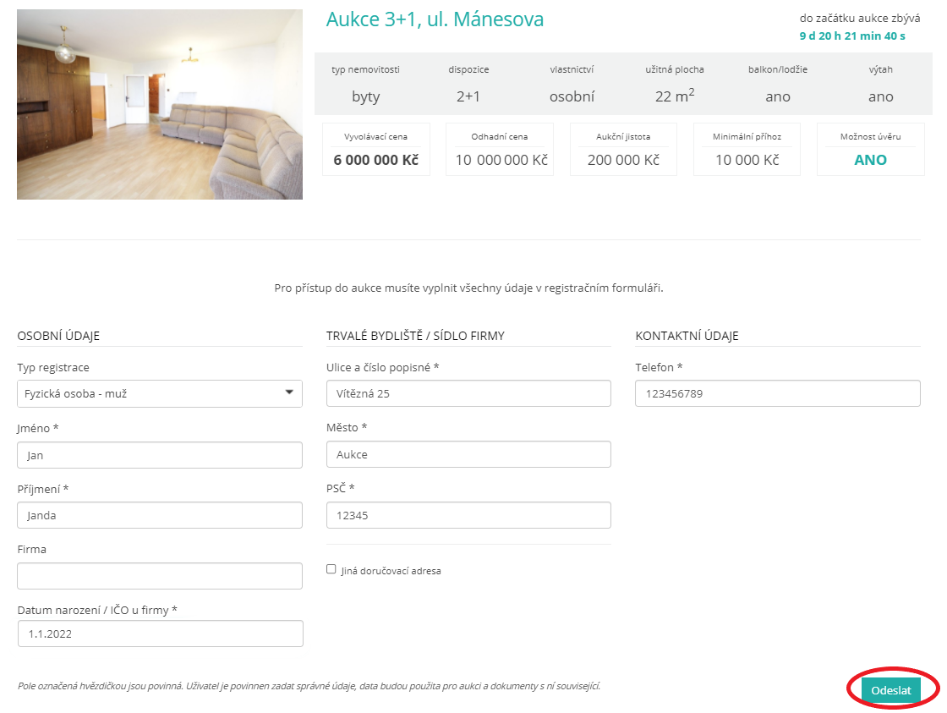

- Po přečtení podmínek aukce, stvrdíte souhlas s jejich seznámením. Tím je Uživatelský účet potvrzen a můžete se aukce zúčastnit.
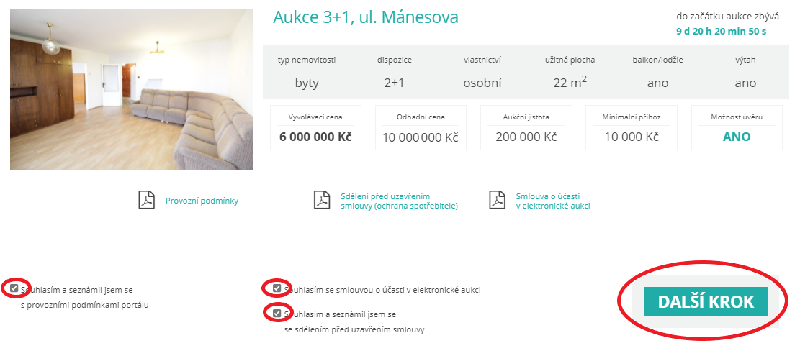
Přihlášení a vstup do aukční síně
- Po potvrzení účtu se v horním menu webu, v záložce „Přihlásit“ přihlásíte svou emailovou adresou a heslem
- Klikem na záložku „Mé aukce“ v horním menu vstoupíte na stránku „Mé aukce“.
- Stiskem tlačítka „Vstoupit do aukční síně“ se otevře aukční síň.

Začátek aukce
Termín je stanoven a je vypsán na nabídce aukce a Smlouvě o účasti v aukci.

Průběh aukce
- Ihned po zahájení se všem přihlášeným účastníkům zobrazí aktuální cena nemovitosti a čas zbývající do konce aukce.
- Po zahájení aukce mohou účastníci činit svá podání. Učiněné podání musí převýšit aktuální nejvyšší nabídku alespoň o minimální příhoz. Pokud příhoz bude nižší než je minimální příhoz nebude podání akceptováno. Potvrzení příhozu se činí stiskem tlačítka PŘIHODIT.
- S příhozy nevyčkávejte na poslední vteřiny před koncem. Pro platný příhoz je rozhodující čas, kdy byl příhoz zapsán do aukčního systému, ne kdy byl odeslán ze zařízení účastníka.

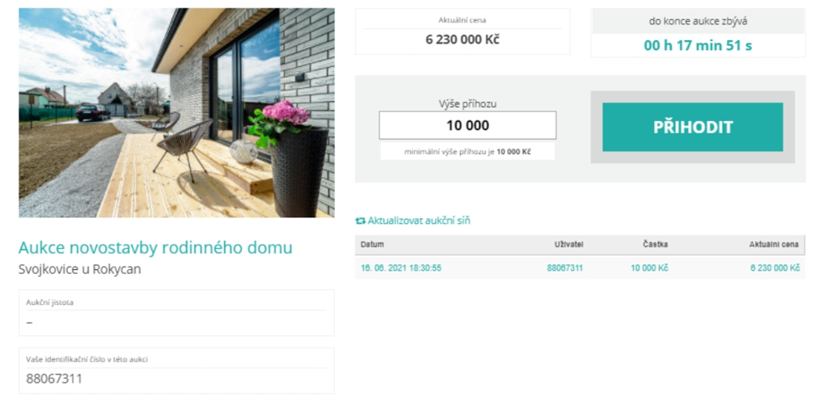

Konec aukce
Aukce je plánována na 20 minut.
Pokud ze strany některého účastníka aukce bude učiněn příhoz v době kratší než 5 minut před plánovaným koncem aukce, prodlužuje se automaticky doba konce aukce o dalších 5 minut a to opakovaně. Aukce skončí teprve po té, až uplyne 5 minut od posledního příhozu.

Vítěz aukce
Vítězem elektronické aukce se stane ten z účastníků aukce, jehož nabídka bude v okamžiku ukončení aukce nejvyšší.

Výsledek aukce
Po ukončení aukce jsou výsledky předány Vyhlašovateli aukce, který činí následné kroky k dokončení obchodu, tj. podpis rezervační nebo kupní smlouvy nebo smlouvy o smlouvě budoucí s účastníkem aukce, který nabídl nejvyšší cenovou nabídku.

